ELITE CODE SCHOOL
Robotique · Codage · Intelligence Artificielle
Dossier d'analyse fonctionnelle
Spécification des besoins · Acteurs · Cas d'utilisation · Règles de gestion

1. Contexte et objectif
Présentation du cadre métier et de la finalité de l'application.
Elite Code School est une école de robotique, de codage et d'intelligence artificielle.
Elle s'adresse aux enfants de 7 à 17 ans.
L'application a trois finalités principales.
- Faire connaître l'offre de formation au grand public.
- Gérer les demandes d'inscription des élèves déposées par les parents.
- Valoriser le parcours de chaque élève à travers un portfolio personnel.
Elle est à la fois une vitrine, un outil de gestion et un espace de suivi pédagogique.

2. Acteurs du système
Trois profils d'utilisateurs interagissent avec l'application.

2.1 Le visiteur
C'est un utilisateur public et non identifié.
Il découvre l'école et son offre de formation.
Il peut déposer une demande d'inscription pour un enfant.
Il peut consulter le parcours public des élèves.

2.2 Le parent
C'est un utilisateur identifié par un secret propre à son enfant.
Il gère la confidentialité du portfolio de son enfant.
Il choisit de rendre ce portfolio public ou privé.
Il télécharge le bilan de parcours de son enfant.
Il partage les certifications obtenues, à la manière de LinkedIn.

2.3 L'administrateur
C'est l'utilisateur de gestion de l'école.
Il traite les demandes d'inscription.
Il gère les dossiers des élèves.
Il alimente les portfolios en projets et en certifications.
Il est le seul à pouvoir ajouter des fichiers et des photos.
Il est le seul à pouvoir créer ou modifier des données.

3. Périmètre fonctionnel
Le système couvre quatre grands domaines fonctionnels.
La présentation de l'offre regroupe la vitrine et le catalogue des programmes.
La gestion des inscriptions couvre le dépôt de la demande jusqu'à sa validation.
Le suivi pédagogique regroupe les portfolios, les projets, les certifications et la progression.
L'administration regroupe le pilotage complet du contenu par l'école.

4. Besoins fonctionnels
Description des besoins, domaine par domaine.

4.1 Présentation de l'offre
L'école présente son identité et ses arguments au visiteur.
Elle expose son catalogue de formations.
Chaque formation indique une tranche d'âge, un niveau, un contenu et un tarif.
L'offre comprend trois cursus.
- Un cursus débutant pour les plus jeunes.
- Un cursus intermédiaire.
- Un cursus avancé, orienté intelligence artificielle, pour les adolescents.
Le visiteur passe facilement de la consultation de l'offre à la demande d'inscription.

4.2 Gestion des inscriptions
Le parent dépose une demande d'inscription pour son enfant.
Il fournit l'identité et l'âge de l'enfant.
Il choisit la formation souhaitée.
Il indique ses coordonnées de contact.
L'inscription n'est jamais automatique.
Une demande crée une sollicitation que l'école doit examiner.
L'administrateur consulte les demandes en attente.
Il accepte la demande, et l'enfant devient alors un élève avec un dossier et un accès parent.
Ou il refuse la demande.
L'école est alertée en permanence du nombre de demandes non traitées.

4.3 Suivi pédagogique des élèves
Chaque élève possède un portfolio qui retrace son parcours.
Le parcours de l'élève est accessible au grand public par défaut.
Le parent peut le rendre privé via un paramètre de confidentialité.
Le portfolio présente l'identité de l'élève et son avatar.
Il affiche la formation suivie et les compétences acquises.
Il montre la progression globale de l'élève.
Il détaille les projets réalisés.
Il détaille les projets en cours, avec leur taux d'avancement.
Il liste les certifications obtenues.
Il présente une galerie de photos des réalisations.
Les certifications sont partageables, comme celles de LinkedIn.
Le parent peut télécharger un bilan de parcours récapitulatif de son enfant.

4.4 Administration
L'école dispose d'un espace de pilotage protégé.
Cet espace affiche une vue d'ensemble de l'activité.
Il indique le nombre d'élèves, les nouveaux arrivants et les demandes en attente.
L'administrateur traite les inscriptions.
Il crée, modifie et supprime les dossiers des élèves.
Il ajoute des projets et des certifications aux portfolios.
Il gère seul la galerie de photos des élèves.
Toute suppression est irréversible et doit être confirmée avant exécution.

5. Diagramme de cas d'utilisation
Vue d'ensemble des acteurs et de leurs interactions avec le système.
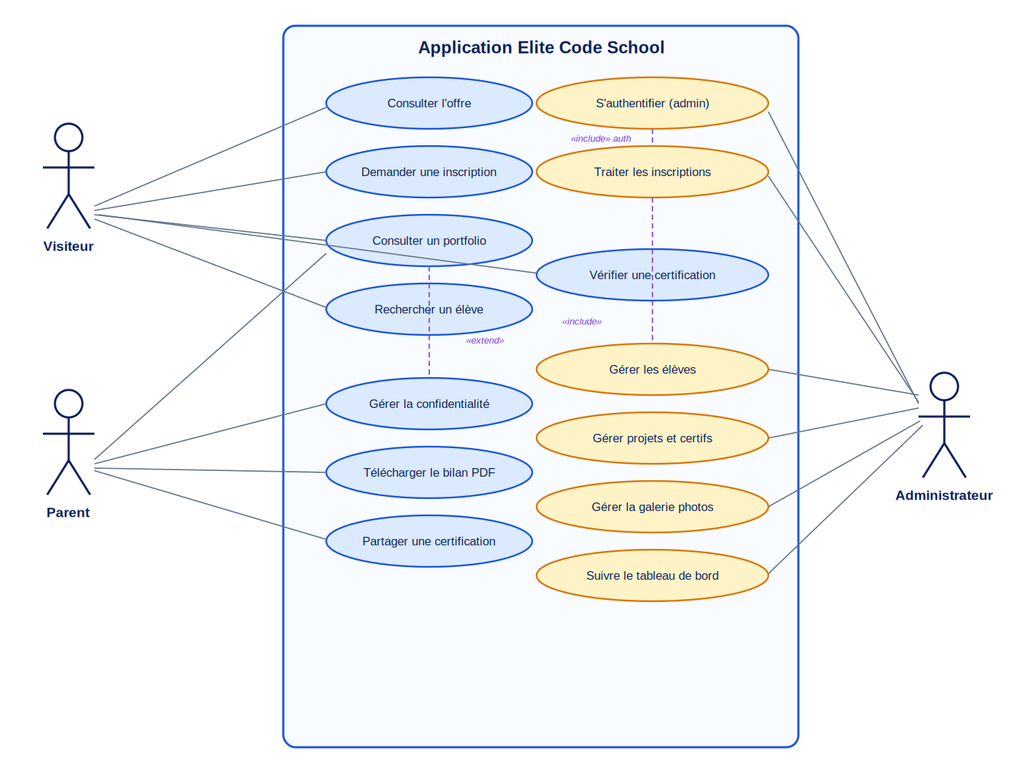
Figure 1 — Diagramme de cas d'utilisation de l'application Elite Code School.
Les cas en bleu sont ouverts au visiteur et au parent.
Les cas en orange sont réservés à l'administrateur authentifié.

6. Règles de gestion
Règles métier que toute version de l'application doit respecter.
Code | Règle de gestion
RG1 | Une inscription n'est effective qu'après validation explicite de l'administrateur.
RG2 | Le dépôt d'une demande ne crée pas directement un élève.
RG3 | L'acceptation d'une demande génère un dossier élève et un accès parent.
RG4 | L'âge d'un élève est compris entre 7 et 17 ans.
RG5 | Chaque tranche d'âge correspond à un cursus de formation.
RG6 | Un projet est soit terminé, soit en cours, avec dans ce cas un taux d'avancement.
RG7 | Le parcours d'un élève est public par défaut.
RG8 | Le parent peut rendre ce parcours privé via un paramètre.
RG9 | Les certifications sont partageables publiquement.
RG10 | Seul l'administrateur peut ajouter des fichiers, des photos, des projets ou des certifications.
RG11 | Seul l'administrateur peut créer, modifier ou supprimer des données.
RG12 | Toute suppression doit être confirmée car elle est irréversible.

7. Besoins non fonctionnels
Attentes de qualité au-delà des fonctions elles-mêmes.
L'application doit être simple et engageante.
Elle s'adresse à un public familial et non technique.
Elle donne un retour clair après chaque action de l'utilisateur.
Les données du parcours des élèves doivent persister dans le temps.
Le portfolio n'a de valeur que s'il se construit sur la durée.
Le contrôle d'accès doit être réel et fiable.
La séparation entre contenu public, espace parent et espace administrateur est essentielle.
L'application traite des données de mineurs, ce qui impose une vigilance forte sur la confidentialité.
Les identités, les photos et les coordonnées des parents doivent être protégées.

